**Поэтический календарь**

**«Профессиональные праздники и памятные дни в Вооруженных Силах Российской Федерации»**



**Декабрь**

**17 декабря - День Ракетных войск стратегического назначения**

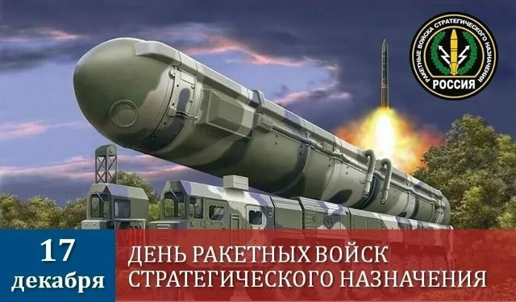

[17 декабря 1959 года](https://new.mil.ru/ministry/structure/forces/rd/strategic_rocket/history) вышло постановление Совета Министров СССР, закрепившее ранее принятое решение о создании нового вида Вооруженных Сил. Этот день и определяет дату образования РВСН.

До 1995 года стратегические ракетчики свой профессиональный праздник отмечали вместе с артиллеристами [19 ноября](https://topwar.ru/232456-den-raketnyh-vojsk-strategicheskogo-naznachenija-vooruzhennyh-sil-rossii.html) в День ракетных войск и артиллерии, который был установлен указом Президиума Верховного Совета СССР от 17 ноября 1964 года.

На сегодняшний день РВСН - одна из главных составляющих стратегических ядерных сил (СЯС) России наряду с морскими стратегическими силами и стратегической авиацией.

**Михаил Давыдович Львов**

...О, Стратегические части

На нынешней передовой!

И ваше высшее начальство

И самый юный рядовой!

О современном непокое

(Невиданном и за века!)

Вы что-то знаете такое,

Чего не знаем мы пока…

Эпохи страшные тревоги

Гудят ракетною струной…

И вы, воистину как боги!

И мы – за вашею спиной.

**Яков Александрович Хелемский**

**\* * \***

Вы, держащие руку на пульсе,

Всех ночей стерегущие сон,

Чтобы мир в темноте не проснулся,

Новым рёвом сирен потрясён, –

Часовые, знакомы которым

Математики точный расчёт,

И глобальный размах траекторий,

И молчанье тревожных высот;

Реактивщики, звёздные асы,

Мастера скоростей звуковых

И водители первого класса

У мерцающих пультов своих;

Вы в отсеках невидимых лодок,

У реакторов, скрытых от глаз,

Вы в подводных, в подлёдных походах

Рисковавшие жизнью не раз;

Вы лишь в сводках секретных воспеты

Да – под праздник – в отчётах газет,

Но беззвучные ваши победы –

Продолжение громких побед.

**Юрий Алексеевич Тумаков**

Мы часовые воздушных границ

Мы на картах Генштаба –

Зенитно-ракетная точка.

Это поле да лес,

Да синих небес окоём.

Здесь по голосу долга

В дождь и зной, днём и ночью

Мы почетную службу солдата несём.

Мы – форпост.

Мы – дозорные неба России,

Её спелых рябиновых утренних зорь.

Её вьюг тополиных и блеска росинок

На зелёных ресницах васильковых озёр.

Мы храним эту землю, дороги её и тропинки,

По которым бежало босоногое детство, звеня,

Землю славы отцов,

Что шли под огнём до Берлина

Ради вешнего,

Ради победного дня.

...Опускается вечер

Над нашим лесным гарнизоном.

Шарит чуткий локатор

По небу незримым лучом,

И по алой полоске над горизонтом,

Что легла, словно лента, земле на плечо.

Тишина...

Над полями – настой многоцветья.

Но в тиши, в этой сказочной красоте

Бьётся сердце солдата и сердце ракеты

На синхронно настроенной частоте.

У экранов и пультов несём неусыпную службу

Мы – дозорные неба…